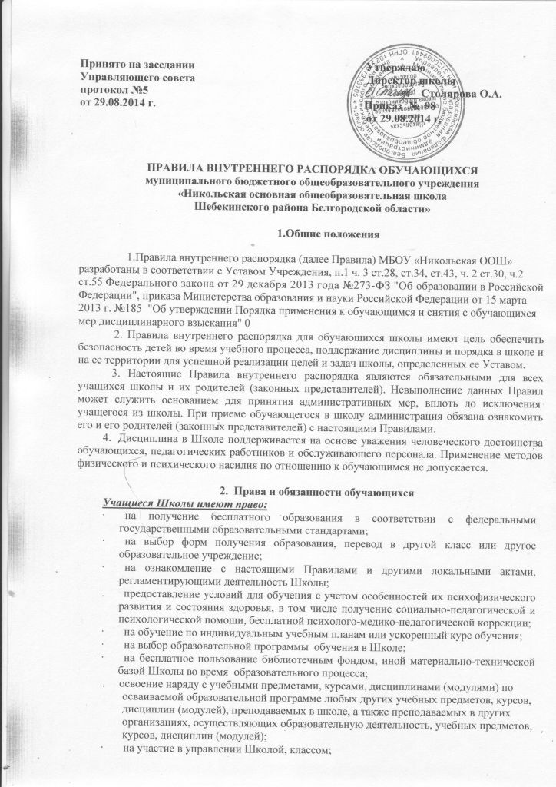
· уважение человеческого достоинства, защиту от всех форм физического и психического насилия, оскорбления личности, охрану жизни и здоровья;
. свободу совести, информации, свободное выражение собственных взглядов и убеждений;
. каникулы - плановые перерывы при получении образования для отдыха и иных социальных целей в соответствии с законодательством об образовании и календарным учебным графиком;
. участие в управлении образовательной организацией в порядке, установленном ее уставом;
· на свободное посещение мероприятий, не предусмотренных учебным планом;
· на добровольное вступление в любые общественные организации;
· на защиту от применения методов физического и психического насилия;
· на условия обучения, гарантирующие охрану и укрепление здоровья;
. ознакомление со свидетельством о государственной регистрации, с уставом, с лицензией на осуществление образовательной деятельности, со свидетельством о государственной аккредитации, с учебной документацией, другими документами, регламентирующими организацию и осуществление образовательной деятельности в образовательной организации;
. обжалование актов образовательной организации в установленном законодательством Российской Федерации порядке;
. развитие своих творческих способностей и интересов, включая участие в конкурсах, олимпиадах, выставках, смотрах, физкультурных мероприятиях, спортивных мероприятиях, в том числе в официальных спортивных соревнованиях, и других массовых мероприятиях;
· на сдачу экзамена в случае несогласия с годовой оценкой по соответствующему предмету конфликтной комиссии, создаваемой в Школе;
· внесение предложений по организации урочной деятельности, факультативов, улучшения санитарно-гигиенического обслуживания, обеспечения режима и качества питания;

Учащиеся Школы обязаны:
· соблюдать Устав, Правила внутреннего распорядка для обучающихся и иные локальные акты для учащихся, исполнять решения органов самоуправления и приказы директора;
. добросовестно осваивать образовательную программу, выполнять индивидуальный учебный план, в том числе посещать предусмотренные учебным планом или индивидуальным учебным планом учебные занятия, осуществлять самостоятельную подготовку к занятиям, выполнять задания, данные педагогическими работниками в рамках образовательной программы;
. заботиться о сохранении и об укреплении своего здоровья, стремиться к нравственному, духовному и физическому развитию и самосовершенствованию;
. уважать честь и достоинство других обучающихся и работников школы, не создавать препятствий для получения образования другими обучающимися;
· уважать права, честь и достоинство других учащихся, работников Школы, не допускать ущемление их интересов, помогать младшим;
. бережно относиться к имуществу организации, осуществляющей образовательную деятельность.
· быть дисциплинированными, соблюдать общественный порядок в Школе и вне ее, выполнять требования дежурных по Школе, добросовестно относиться к дежурству по Школе;
. дисциплина в школе, поддерживается на основе уважения человеческого достоинства обучающихся, педагогических работников. Применение физического и (или) психического насилия по отношению к обучающимся не допускается.
· сознательно относиться к учебе, своевременно являться на уроки и другие занятия, соблюдать порядок на рабочем месте;
· при неявке учащегося на занятия по болезни или другим уважительным причинам, учащийся обязан в течение первого дня болезни поставить об этом в известность классного руководителя; в случае болезни учащийся предоставляет справку амбулаторного врача или лечебного заведения по установленной форме;
· беречь имущество Школы, бережно относиться к результатам труда других людей, зеленым насаждениям;
· экономно расходовать электроэнергию, воду, сырье и другие материалы.

Учащимся Школы запрещается:
· приносить, передавать или использовать оружие, спиртные напитки, табачные изделия, токсические и наркотические вещества;
· использовать любые средства и вещества, которые могут привести к взрывам и пожарам;
· производить любые иные действия, влекущие за собой опасные последствия для окружающих и самого обучающегося;
· выносить без разрешения администрации Школы инвентарь, оборудование из кабинетов, лабораторий и других помещений;
· ходить в верхней одежде, грязной обуви, головных уборах;
· курить в помещении Школы и на её территории.

3. О поощрениях обучающихся
В целях мотивации обучающихся к активной жизненной позиции в школе применяются поощрения обучающихся:

3.1. Учащиеся школы поощряются за:
• отличные и хорошие успехи в учебе;
• участие и победу в интеллектуально - творческих конкурсах и спортивных состязаниях;
• общественно-полезную деятельность и добровольный труд на благо школы;
• благородные поступки.
3.2. Школа применяет следующие виды поощрений:
· объявление благодарности;
· награждение Почетной грамотой и Похвальным листом;
· занесение фамилии и фотографии учащегося на стенд «Отличники учебы и активисты»;
· Занесение имени учащегося в список «Одаренные дети».
3.3. Поощрения выносятся директором школы по представлению педагогического Совета школы, Совета старшеклассников, классного руководителя и оформляются приказом директора. Поощрения применяются в обстановке широкой гласности, доводятся до сведения учащихся и работников школы. О поощрении ученика директор (либо классный руководитель) в каждом отдельном случае сообщает его родителям (законным представителям), направляя им благодарственное письмо.

4. Порядок применения к обучающимся и снятия с обучающихся мер дисциплинарного взыскания
4.1. Порядок применения к обучающимся и снятия с обучающихся мер дисциплинарного взыскания определяет правила применения к обучающимся и снятия с обучающихся в организации, осуществляющей образовательную деятельность, мер дисциплинарного взыскания.
4.2. Меры дисциплинарного взыскания не применяются к обучающимся:
по образовательным программам начального общего образования;
с ограниченными возможностями здоровья (с задержкой психического развития и различными формами умственной отсталости), в соответствии с частью5 статьи 43 Федерального закона от 29 декабря 2012 г. N 273-ФЗ "Об образовании в Российской Федерации"
4.3. Меры дисциплинарного взыскания применяются за неисполнение или нарушение устава Школы, правил внутреннего распорядка обучающихся, и иных локальных нормативных актов по вопросам организации и осуществления образовательной деятельности.
4.4. За совершение дисциплинарного проступка к обучающемуся могут быть применены следующие меры дисциплинарного взыскания:
- замечание;
- выговор;
- отчисление из организации, осуществляющей образовательную деятельность.
4.5. За каждый дисциплинарный проступок может быть применена одна мера дисциплинарного взыскания.
При выборе меры дисциплинарного взыскания Школа, должна учитывать тяжесть дисциплинарного проступка, причины и обстоятельства, при которых он совершен, предшествующее поведение обучающегося, его психофизическое и эмоциональное состояние, а также мнение советов обучающихся, представительных органов обучающихся, советов родителей (законных представителей) несовершеннолетних обучающихся Школы.
4.6. Не допускается применение мер дисциплинарного взыскания к обучающимся во время их болезни, каникул, в соответствии с частью 6 статьи 43 Федерального закона от 29 декабря 2012 г. N 273-ФЗ "Об образовании в Российской Федерации"
4.7. До применения меры дисциплинарного взыскания Школа, должна затребовать от обучающегося письменное объяснение. Если по истечении трех учебных дней указанное объяснение обучающимся не представлено, то составляется соответствующий акт.
Отказ или уклонение обучающегося от предоставления им письменного объяснения не является препятствием для применения меры дисциплинарного взыскания.
4.8. Мера дисциплинарного взыскания применяется не позднее одного месяца со дня обнаружения проступка, не считая времени отсутствия обучающегося, указанного в пункте 6 настоящего Порядка, а также времени, необходимого на учет мнения советов обучающихся, представительных органов обучающихся, советов родителей (законных представителей) несовершеннолетних обучающихся Школы, но не более семи учебных дней со дня представления директору Школы, мотивированного мнения указанных советов и органов в письменной форме.
4.9. Отчисление несовершеннолетнего обучающегося, достигшего возраста пятнадцати лет, из Школы, как мера дисциплинарного взыскания допускается за неоднократное совершение дисциплинарных проступков. Указанная мера дисциплинарного взыскания применяется, если иные меры дисциплинарного взыскания и меры педагогического воздействия не дали результата и дальнейшее пребывание обучающегося в Школе, оказывает отрицательное влияние на других обучающихся, нарушает их права и права работников Школы, а также нормальное функционирование Школы.
Отчисление несовершеннолетнего обучающегося как мера дисциплинарного взыскания не применяется, если сроки ранее примененных к обучающемуся мер дисциплинарного взыскания истекли и (или) меры дисциплинарного взыскания сняты в установленном порядке.
4.10. Решение об отчислении несовершеннолетнего обучающегося, достигшего возраста пятнадцати лет и не получившего основного общего образования, как мера дисциплинарного взыскания принимается с учетом мнения его родителей (законных представителей) и с согласия комиссии по делам несовершеннолетних и защите их прав. Решение об отчислении обучающихся - детей-сирот, детей, оставшихся без попечения родителей, принимается с согласия комиссии по делам несовершеннолетних и защите их прав и органа опеки и попечительства.
4.11. Об отчислении несовершеннолетнего обучающегося в качестве меры дисциплинарного взыскания Школа, незамедлительно обязана проинформировать орган местного самоуправления, осуществляющий управление в сфере образования.
Орган местного самоуправления, осуществляющий управление в сфере образования, и родители (законные представители) несовершеннолетнего обучающегося, отчисленного из Школы, не позднее чем в месячный срок принимают меры, обеспечивающие получение несовершеннолетним общего образования.
4.12. Применение к обучающемуся меры дисциплинарного взыскания оформляется приказом директора Школы, который доводится до обучающегося, родителей (законных представителей) несовершеннолетнего обучающегося под роспись в течение трех учебных дней со дня его издания, не считая времени отсутствия обучающегося в Школе. Отказ обучающегося, родителей (законных представителей) несовершеннолетнего обучающегося ознакомиться с указанным приказом (распоряжением) под роспись оформляется соответствующим актом.
4.13. Обучающийся, родители (законные представители) несовершеннолетнего обучающегося вправе обжаловать в комиссию по урегулированию споров между участниками образовательных отношений меры дисциплинарного взыскания и их применение к обучающемуся.
4.14. Решение комиссии по урегулированию споров между участниками образовательных отношений является обязательным для всех участников образовательных отношений в Школе, и подлежит исполнению в сроки, предусмотренные указанным решением⁵.
4.15. Решение комиссии по урегулированию споров между участниками образовательных отношений может быть обжаловано в установленном законодательством Российской Федерации порядке.
4.16. Если в течение года со дня применения меры дисциплинарного взыскания к обучающемуся не будет применена новая мера дисциплинарного взыскания, то он считается не имеющим меры дисциплинарного взыскания.
Директор Школы, до истечения года со дня применения меры дисциплинарного взыскания имеет право снять ее с обучающегося по собственной инициативе, просьбе самого обучающегося, родителей (законных представителей) несовершеннолетнего обучающегося, ходатайству советов обучающихся, представительных органов обучающихся или советов родителей (законных представителей) несовершеннолетних обучающихся.
5. Правила посещения школы
1. Приходить в школу следует за 10-15 минут до начала уроков и утренних мероприятий в чистой, выглаженной школьной форме, иметь опрятный вид и аккуратную прическу. В школьной одежде не допускается: обувь на высоком каблуке, спортивная обувь, джинсы, спортивная и иная одежда специального назначения.
2. Необходимо иметь с собой дневник (основной документ школьника) и все необходимые для уроков принадлежности.
3. Войдя в школу, учащиеся снимают верхнюю одежду и одевают сменную обувь.
4. Перед началом уроков учащиеся должны свериться с расписанием и прибыть в кабинет до звонка.
5. После окончания занятий нужно одеться и покинуть школу, соблюдая правила вежливости.

6. Поведение обучающихся на учебных занятиях
При входе педагога в класс, обучающиеся встают в знак приветствия и садятся после того, как педагог ответит на приветствие и разрешит сесть. Подобным образом обучающиеся приветствуют любого взрослого, вошедшего в класс во время занятий.
Каждый учитель определяет для своих занятий правила поведения обучающийся на занятиях в соответствии с законом «Об образовании в Российской Федерации», Уставом и Правилами внутреннего распорядка.
Во время урока нельзя шуметь, отвлекаться самому и отвлекать товарищей от занятий посторонними разговорами, играми и другими, не относящимися к уроку делами. Урочное время должно использоваться только для учебных целей.
В случае невыполнения домашнего задания по какой-либо причине, обучающийся до урока сообщает об этом учителю. Если во время занятий обучающемуся необходимо выйти из класса, он должен встать и попросить разрешения у педагога.
Если обучающийся хочет задать вопрос учителю или ответить на вопрос учителя, он поднимает руку.
Во время урока на парте лежит дневник, который предъявляется учителю по его просьбе для записей или выставления отметок. К доске обучающийся должен выходить с дневником.
В каждом классе в течение учебного дня дежурят обучающиеся, которые помогают учителю в подготовке наглядных пособий, сообщают учителю об отсутствии ученика на уроке.
Не разрешается пользоваться мобильным телефоном во время урока.
Во время перерыва (перемен) обучающиеся обязаны постоянно поддерживать чистоту и порядок в помещении школы и на ее территории; выполнять соответствующие требования техники безопасности.
Во время перерыва (перемен) обучающимся запрещается бегать вблизи оконных проемов и в других местах не приспособленных для игр. Обучающиеся подчиняются требованиям дежурных учащихся и педагогов. По окончанию занятий учащийся обязан покинуть школу в течение 20 минут, если далее не запланировано участие во внеклассном мероприятии, посещение школьных кружков, дополнительных занятий по предметам и спортивных секций.

7. Поведение на перемене
1. Учащиеся обязаны использовать время перерыва для отдыха.
2. При движении по коридору, проходам придерживаться правой стороны.
3. Во время перерывов (перемен) учащимся запрещается:
- бегать по вблизи оконных проёмов и в других местах, не приспособленных для игр;
- толкать друг друга, бросаться предметами и применять физическую силу для решения любых проблем;

8. Пользование местами общего пользования

Столовая.
Обучающиеся, находящиеся в столовой;
  - подчиняются требованиям педагога и работников столовой;
  - соблюдают очередь при получении еды;
  - проявляют внимание и осторожность при получении и употреблении горячих и жидких блюд;
  - во время посещения столовой, тем более во время принятия пищи, обучающиеся не разговаривают;
  - убирают стол после принятия пищи.
- в верхней одежде вход в столовую запрещен
Библиотека.
Пользование библиотекой – бесплатно, по утверждённому графику обслуживания обучающихся.
Рекреации.
В рекреации запрещены активные игры и игры с мячом.
Обучающимся 5-9 классов находиться в рекреациях начальной школы без учебной необходимости не разрешается.
Туалетные комнаты.
Соблюдение санитарно-гигиенических норм при пользовании туалетными комнатами обязательно.

9. Поведение обучающихся на внеучебных и внеклассных мероприятиях

Обучащиеся обязаны:
- иметь внешний вид, определенный соответствующим Положением, Приказом или Распоряжением;
- выполнять требования техники безопасности в конкретном помещении (во время проведения конкретных мероприятий);
- соблюдать правила поведения на конкретном мероприятии.
Обучающимся запрещается:
- использовать мобильные телефоны и любые иные электронные устройства без разрешения ответственного лица или соответствующего Приказа или Распоряжения;
- отвлекаться самому и отвлекать других обучающихся от мероприятия посторонними разговорами, играми и другими, не относящимися к нему, делами.
4.3. Завершение внеучебных и внеклассных мероприятий осуществляется только после разрешения ответственного лица.

10. Заключительные положения
1. Настоящие Правила действуют на всей территории школы и распространяются на все мероприятия с участием учащихся школы.
2. Настоящие Правила вывешиваются в школе на видном месте для всеобщего ознакомления.

